
Павлодар облысы әкімдігінің 2015 жылғы 3 шілдедегі "Облыстық және аудандық маңызы бар жалпыға ортақ пайдаланылатын автомобиль жолдарына бөлінген белдеуде, жарнаманы тұрақты орналастыру объектілерінде сыртқы (көрнекі) жарнама орналастыруға рұқсат беру" мемлекеттік көрсетілетін қызмет регламентін бекіту туралы" № 192/6 қаулысына өзгеріс енгізу туралы
Күшін жойған
Павлодар облыстық әкімдігінің 2016 жылғы 7 сәуірдегі № 112/3 қаулысы. Павлодар облысының Әділет департаментінде 2016 жылғы 11 мамырда № 5116 болып тіркелді. Күші жойылды - Павлодар облыстық әкімдігінің 2020 жылғы 27 қазандағы № 223/5 (алғашқы ресми жариялаған күнінен кейін күнтізбелік он күн өткен соң қолданысқа енгізіледі) қаулысымен
Ескерту. Күші жойылды - Павлодар облыстық әкімдігінің 27.10.2020 № 223/5 (алғашқы ресми жариялаған күнінен кейін күнтізбелік он күн өткен соң қолданысқа енгізіледі) қаулысымен.
Қазақстан Республикасының 2013 жылғы 15 сәуірдегі "Мемлекеттік көрсетілетін қызметтер туралы" Заңының 16-бабы 3-тармағына сәйкес Павлодар облысының әкімдігі ҚАУЛЫ ЕТЕДІ:
1. Павлодар облысы әкімдігінің 2015 жылғы 3 шілдедегі "Облыстық және аудандық маңызы бар жалпыға ортақ пайдаланылатын автомобиль жолдарына бөлінген белдеуде, жарнаманы тұрақты орналастыру объектілерінде сыртқы (көрнекі) жарнама орналастыруға рұқсат беру" мемлекеттік көрсетілетін қызмет регламентін бекіту туралы" № 192/6 (Нормативтік құқықтық актілерді мемлекеттік тіркеу тізілімінде № 4660 болып тіркелген, 2015 жылғы 21 тамызда "Регион kz" газетінде жарияланған) қаулысына келесі өзгеріс енгізілсін:
көрсетілген қаулымен бекітілген "Облыстық және аудандық маңызы бар жалпыға ортақ пайдаланылатын автомобиль жолдарына бөлінген белдеуде, жарнаманы тұрақты орналастыру объектілерінде сыртқы (көрнекі) жарнама орналастыруға рұқсат беру" мемлекеттік көрсетілетін қызмет регламенті осы қаулының қосымшасына сәйкес жаңа редакцияда жазылсын.
2. "Павлодар облысының құрылыс, жолаушылар көлігі және автомобиль жолдары басқармасы" мемлекеттік мекемесі заңнамамен белгіленген тәртіпте:
осы қаулының аумақтық әділет органында мемлекеттік тіркелуін;
осы қаулы аумақтық әділет органында мемлекеттік тіркелгеннен кейін он күнтізбелік күн ішінде бұқаралық ақпарат құралдарында және "Әділет" ақпараттық-құқықтық жүйесінде ресми жариялауға жіберілуін;
осы қаулыны Павлодар облысы әкімдігінің интернет-ресурсында орналастыруды қамтамасыз етсін.
3. Осы қаулының орындалуын бақылау облыс әкімінің бірінші орынбасары Д.Н. Тұрғановқа жүктелсін.
4. Осы қаулы алғаш ресми жарияланған күнінен кейін он күнтізбелік күн өткен соң қолданысқа енгізіледі.
Облыс әкімінің
міндетін атқарушы | Д. Тұрғанов
Павлодар облысы әкімдігінің
2016 жылғы "7" сәуірдегі
№ 112/3 қаулысына
қосымша
Павлодар облысы әкімдігінің
2015 жылғы "3" шілдедегі
№ 192/6 қаулысымен
бекітілді
"Облыстық және аудандық маңызы бар жалпыға ортақ
пайдаланылатын автомобиль жолдарына бөлінген белдеуде,
жарнаманы тұрақты орналастыру объектілерінде
сыртқы (көрнекі) жарнама орналастыруға рұқсат беру"
мемлекеттік көрсетілетін қызмет регламенті
1. Жалпы ережелер
1. "Облыстық және аудандық маңызы бар жалпыға ортақ пайдаланылатын автомобиль жолдарына бөлінген белдеуде, жарнаманы тұрақты орналастыру объектілерінде сыртқы (көрнекі) жарнама орналастыруға рұқсат беру" мемлекеттік көрсетілетін қызметін (бұдан әрі – мемлекеттік көрсетілетін қызмет) автомобиль жолдары, тұрғын үй-коммуналдық шаруашылық саласында функцияларды жүзеге асыратын облыстың, аудандардың және облыстық маңызы бар қалалардың тиісті жергілікті атқарушы органдарының құрылымдық бөлімшелері (бұдан әрі – көрсетілетін қызметті беруші) көрсетеді.
Өтініштерді қабылдау және мемлекеттік қызметті көрсету нәтижелерін беру:
1) көрсетілетін қызметті берушінің кеңсесі;
2) "Азаматтарға арналған үкімет" мемлекеттік корпорациясы" коммерциялық емес акционерлік қоғамы (бұдан әрі – Мемлекеттік корпорация);
3) www.egov.kz, www.elicense.kz "электрондық үкімет" веб-порталы (бұдан әрі – портал) арқылы жүзеге асырылады.
2. Мемлекеттік қызмет көрсету нысаны: электрондық (ішінара автоматтандырылған) және (немесе) қағаз түрінде.
3. Мемлекеттік қызметті көрсету нәтижесі - облыстық және аудандық маңызы бар жалпыға ортақ пайдаланылатын автомобиль жолдарына бөлінген белдеуде, жарнаманы тұрақты орналастыру объектілерінде сыртқы (көрнекі) жарнама объектілерін орналастыруға паспорт (бұдан әрі – паспорт).
Мемлекеттік қызмет көрсету нәтижесін ұсыну нысаны: электрондық түрде.
Көрсетілетін қызметті алушы көрсетілетін қызметті берушіге жүгінген кезде мемлекеттік қызмет көрсету нәтижесі электрондық форматта ресімделеді, басып шығарылады және көрсетілетін қызметті беруші басшысының мөрімен және қолымен куәландырылады.
2. Мемлекеттік қызмет көрсету процесінде көрсетілетін
қызметті берушінің құрылымдық бөлімшелерінің
(қызметшілерінің) іс-қимылдар тәртібін сипаттау
4. Көрсетілетін қызметті алушының өтініші және Қазақстан Республикасы Инвестициялар және даму министрінің 2015 жылғы 30 сәуірдегі "Автомобиль жолдары саласында мемлекеттік көрсетілетін қызмет стандарттарын бекіту туралы" № 529 бұйрығымен бекітілген "Облыстық және аудандық маңызы бар жалпыға ортақ пайдаланылатын автомобиль жолдарына бөлінген белдеуде, жарнаманы тұрақты орналастыру объектілерінде сыртқы (көрнекі) жарнама орналастыруға рұқсат беру" мемлекеттік көрсетілетін қызмет стандартының (бұдан әрі – стандарт) 9-тармағында көзделген құжаттардың тізбесі немесе көрсетілетін қызметті алушының электрондық сұрауы мемлекеттік қызметті көрсету бойынша рәсімдерді (іс-қимылдарды) бастау үшін негіз болып табылады.
5. Мемлекеттік қызметті көрсету процесінің құрамына кіретін әрбір рәсімнің (іс-қимылдың) мазмұны, оны орындау ұзақтығы:
1) көрсетілетін қызметті берушінің кеңсе қызметкері өтінішті қабылдау сәтінен бастап көрсетілетін қызметті алушының өтінішін тіркейді және көрсетілетін қызметті берушінің басшысына қарастыруға құжаттарды тапсырады - 15 (он бес) минут ішінде;
2) көрсетілетін қызметті берушінің басшысы ұсынылған құжаттар мен өтінішті қарастырады және көрсетілетін қызметті беруші құрылымдық бөлімшесінің басшысына жібереді - 30 (отыз) минут ішінде;
3) көрсетілетін қызметті беруші құрылымдық бөлімшесінің басшысы өтінішті және ұсынылған құжаттардың нормативтік құқықтық актілермен белгіленген талаптарға сәйкестігін қарастырады, жауапты маманды анықтайды және көрсетілетін қызметті беруші құрылымдық бөлімшесінің маманына жібереді - 1 (бір) сағат ішінде;
4) көрсетілетін қызметті беруші құрылымдық бөлімшесінің жауапты маманы паспортты беру үшін қажетті құжаттар дайындайды және көрсетілетін қызметті берушінің басшысына жібереді - 4 (төрт) жұмыс күні ішінде;
5) көрсетілетін қызметті берушінің басшысы паспортқа немесе өтінішті одан әрі қараудан дәлелді түрде бас тартуға қол қояды және көрсетілетін қызметті берушінің қызметкеріне жібереді - 15 (он бес) минут ішінде;
6) көрсетілетін қызметті берушінің кеңсе қызметкері паспортты шығыс хат-хабарлар журналында тіркейді және көрсетілетін қызметті алушыға береді - 15 (он бес) минут ішінде.
6. Келесі рәсімдерді (іс-қимылдарды) орындауды бастау үшін негіз болатын мемлекеттік қызметті көрсету бойынша рәсімнің (іс-қимылдың) нәтижесі:
1) көрсетілетін қызметті алушының өтінішін тіркеу және оларды көрсетілетін қызметті берушінің басшысына жіберу;
2) көрсетілетін қызметті беруші басшысының бұрыштамасы;
3) көрсетілетін қызметті берушінің құрылымдық бөлімше басшысының бұрыштамасы;
4) паспортты ресімдеу және оны қол қою үшін көрсетілетін қызметті берушінің басшысына жіберу;
5) көрсетілетін қызметті алушыға паспортты беру.
3. Мемлекеттік қызмет көрсету процесінде көрсетілетін
қызметті берушінің құрылымдық бөлімшелерінің
(қызметшілерінің) өзара іс-қимыл тәртібін сипаттау
7. Мемлекеттік қызметті көрсету процесіне қатысатын көрсетілетін қызметті берушінің құрылымдық бөлімшелерінің (қызметкерлерінің) тізбесі:
1) көрсетілетін қызметті берушінің кеңсе қызметкері;
2) көрсетілетін қызметті берушінің басшысы;
3) көрсетілетін қызметті беруші құрылымдық бөлімшесінің басшысы;
4) көрсетілетін қызметті беруші құрылымдық бөлімшесінің жауапты маманы.
8. Әрбір рәсімнің (іс-қимылдың) ұзақтығын көрсете отырып, көрсетілетін қызметті берушінің құрылымдық бөлімшелері (қызметкерлері) арасындағы рәсімдер (іс-қимылдар) реттілігінің сипаттамасы осы регламенттің 1-қосымшасында (кестеде) келтірілген.
4. Мемлекеттік қызмет көрсету процесінде Мемлекеттік
корпорациямен өзара іс-қимыл тәртібін, сондай-ақ
ақпараттық жүйелерді пайдалану тәртібін сипаттау
9. Мемлекеттік корпорацияға жүгінудің тәртібін сипаттау, көрсетілетін қызметті алушының сұрауын өңдеу ұзақтығы:
көрсетілетін қызметті алушысы стандарттың 9-тармағында көрсетілген құжаттарды қоса беру арқылы стандарттың 1-қосымшасына сәйкес өтініш береді;
құжаттарды Мемлекеттік корпорацияға тапсырған кезде Мемлекеттік корпорация қызметкері көрсетілетін қызметті алушыға тиісті құжаттарды қабылдағаны туралы қолхат береді.
Көрсетілетін қызметті алушы стандарттың 9-тармағында көзделген тізбеге сәйкес құжаттардың топтамасын толық ұсынбаған жағдайда, Мемлекеттік корпорация қызметкері көрсетілетін қызметті алушыға стандарттың 2-қосымшаға сәйкес нысан бойынша құжаттарды қабылдаудан бас тарту туралы қолхат береді.
Мемлекеттік корпорацияда дайын құжаттарды беру тиісті құжаттарды қабылдау туралы қолхаттың негізінде, жеке өзі келген кезде қолын қойғызу арқылы және жеке басын куәландыратын құжатты ұсыну бойынша немесе уәкілетті өкілдің: өкілеттігін растайтын заңды тұлғаның; нотариат куәландырған сенімхат бойынша жеке тұлғаның құжатын ұсыну бойынша жүзеге асырылады.
Мемлекеттік қызметті көрсету мерзімдері өтінішті тіркеген сәттен бастап стандарттың 4-тармағына сәйкес жүзеге асырылады.
10. Мемлекеттік корпорация арқылы мемлекеттік қызметті көрсету нәтижесін алу процесін сипаттау, оның ұзақтығы:
Мемлекеттік корпорация қызметкері 15 (он бес) минут ішінде көрсетілетін қызметті алушының өтініші мен мемлекеттік қызметті көрсетуге қажетті өзге де құжаттарын тіркейді және көрсетілетін қызметті алушыға Мемлекеттік корпорация қызметкерінің ЭЦҚ-сымен куәландырылған электрондық құжат нысанындағы құжаттардың көшірмесін ақпараттық жүйе арқылы жолдайды;
көрсетілетін қызметті берушінің кеңсе қызметкері 15 (он бес) минут ішінде өтінішті қабылдау сәтінен бастап көрсетілетін қызметті алушының өтінішін тіркейді және көрсетілетін қызметті берушінің басшысына құжаттарды қарастыруға жібереді;
көрсетілетін қызметті берушінің басшысы 30 (отыз) минут ішінде ұсынылған құжаттар мен өтінішті қарастырады және көрсетілетін қызметті беруші құрылымдық бөлімшесінің басшысына жібереді;
көрсетілетін қызметті беруші құрылымдық бөлімшесінің басшысы 1 (бір) сағат ішінде өтініш пен ұсынылған құжаттардың нормативтік құқықтық актілермен белгіленген талаптарға сәйкестігін қарастырады, жауапты маманды анықтайды және көрсетілетін қызметті беруші құрылымдық бөлімшесінің маманына жібереді;
көрсетілетін қызметті беруші құрылымдық бөлімшесінің жауапты маманы 4 (төрт) жұмыс күні ішінде паспортты беру үшін қажетті құжаттар дайындайды және көрсетілетін қызметті берушінің басшысына жібереді;
көрсетілетін қызметті берушінің басшысы 15 (он бес) минут ішінде паспортқа немесе өтінішті одан әрі қараудан дәлелді түрде бас тартуға қол қояды және көрсетілетін қызметті берушінің қызметкеріне жібереді;
көрсетілетін қызметті берушінің кеңсе қызметкері 15 (он бес) минут ішінде шығыс хат-хабарлар журналында тіркейді және мемлекеттік қызмет көрсетудің нәтижесін Мемлекеттік корпорацияға жолдайды;
Мемлекеттік корпорация қызметкері 15 (он бес) минут ішінде паспортты немесе өтінішті одан әрі қараудан дәлелді түрде бас тартуды көрсетілетін қызметті берушінің ЭЦҚ-сымен куәландырылған қағаз түрінде немесе электрондық құжат түрінде көрсетілетін қызметті алушыға береді.
11. Мемлекеттік қызметті портал арқылы көрсету кезінде жүгіну тәртібін және көрсетілетін қызметті алушы мен көрсетілетін қызметті беруші рәсімдерінің (іс-қимылдарының) реттілігін сипаттау:
электрондық сұрауды портал арқылы берген кезде көрсетілетін қызметті алушының "жеке кабинетінде" нәтижесін алу күнін көрсете отырып, мемлекеттік қызметті көрсету үшін сұрауды қабылдау туралы мәртебесі көрсетіледі.
Көрсетілетін қызметті көрсету нәтижесін беру көрсетілетін қызметті берушінің көрсетілетін қызметті алушының "жеке кабинетіне" жолданады.
Мемлекеттік қызметті көрсету мерзімі порталға жүгінген сәттен бастап − 5 (бес) жұмыс күні ішінде.
Ақпараттық жүйелердің портал арқылы функционалдық өзара іс-қимылының диаграммасы осы регламенттің 2-қосымшасында келтірілген.
12. Мемлекеттік қызметті көрсету процесінде рәсімдер (іс-қимылдар) реттілігін, көрсетілетін қызметті берушінің құрылымдық бөлімшелерінің (қызметкерлерінің) өзара іс-қимылын толық сиппатау, сондай-ақ мемлекеттік қызмет көрсету процесінде Мемлекеттік корпорациясымен өзара іс-қимыл тәртібін және ақпараттық жүйелерді қолдану тәртібін сипаттау осы регламенттің 3-қосымшасына сәйкес мемлекеттік қызмет көрсетудің бизнес-процестерінің анықтамалығында көрсетіледі.
"Облыстық және аудандық
маңызы бар жалпыға ортақ
пайдаланылатын автомобиль
жолдарына бөлінген белдеуде,
жарнаманы тұрақты
орналастыру объектілерінде
сыртқы (көрнекі) жарнама
орналастыруға рұқсат беру"
мемлекеттік көрсетілетін
қызмет регламентіне
1-қосымша
Көрсетілетін қызметті берушінің құрылымдық
бөлімшелері (қызметкерлері) арасындағы рәсімдердің
(іс-қимылдардың) реттілігін сипаттау
 | Процестің іс-қимылы
1 | Іс-қимылдың (жұмыс барысының, ағымының) № | 1 | 2 | 3 | 4 | 5 | 6
2 | Бірліктер атауы | Көрсетілетін қызметті берушінің кеңсе қызметкері | Көрсетілетін қызметті берушінің басшысы | Көрсетілетін қызметті беруші құрылымдық бөлімшесінің басшысы | Көрсетілетін қызметті беруші құрылымдық бөлімшесінің жауапты маманы | Көрсетілетін қызметті берушінің басшысы | Көрсетілетін қызметті берушінің кеңсе қызметкері
3 | Іс-қимылдың атауы және оның сипаттамасы | Өтінішті қабылдау және көрсетілетін қызметті берушінің басшысына қарастыруға құжаттарды жіберу | Ұсынылған құжаттар мен өтінішті қарастыру және көрсетілетін қызметті беруші құрылымдық бөлімшесінің басшысына жіберу | Өтініш пен ұсынылған құжаттардың нормативтік құқықтық актілермен белгіленген талаптарға сәйкестігін қарастыру, жауапты маманды анықтау және көрсетілетін қызметті беруші құрылымдық бөлімшесінің маманына жіберу | Паспортты беру үшін қажетті құжаттарды дайындау және мемлекеттік қызмет көрсетудің нәтижесін көрсетілетін қызметті берушінің басшысына жіберу | Мемлекеттік қызмет көрсету нәтижесіне қол қою | Мемлекеттік қызмет көрсетудің нәтижесін шығыс хат-хабарлар журналында тіркеу
4 | Аяқтау нысаны (деректер, құжат, ұйымдық-өкімдік шешім) | Өтінішті тіркеу | Бұрыштама | Бұрыштама | Мемлекеттік қызмет көрсету нәтижесін қалыптастыру | Паспорт | Мемлекеттік қызмет нәтижесін беру
5 | Орындау мерзімі | 15 минут ішінде | 30 минут ішінде | 1 сағат ішінде | 4 (төрт) жұмыс күні ішінде. | 15 минут ішінде | 15 минут ішінде
6 | Келесі іс-қимыл нөмірі | 2 | 3 | 4 | 5 | 6
"Облыстық және аудандық
маңызы бар жалпыға ортақ
пайдаланылатын автомобиль
жолдарына бөлінген белдеуде,
жарнаманы тұрақты
орналастыру объектілерінде
сыртқы (көрнекі) жарнама
орналастыруға рұқсат беру"
мемлекеттік көрсетілетін
қызмет регламентіне
2-қосымша
Портал арқылы ақпараттық жүйелердің
функционалдық өзара іс-қимылының диаграммасы
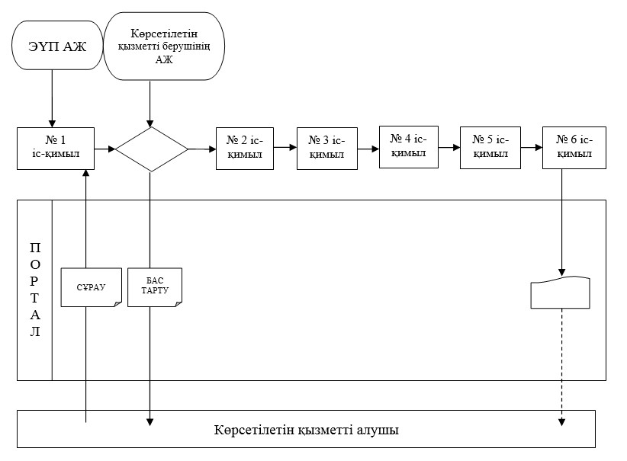

Шартты белгілер:
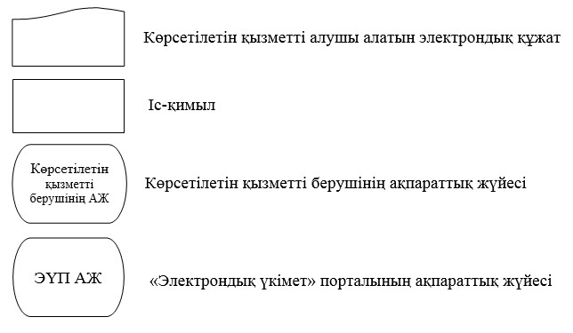

"Облыстық және аудандық
маңызы бар жалпыға ортақ
пайдаланылатын автомобиль
жолдарына бөлінген белдеуде,
жарнаманы тұрақты
орналастыру объектілерінде
сыртқы (көрнекі) жарнама
орналастыруға рұқсат беру"
мемлекеттік көрсетілетін
қызмет регламентіне
3-қосымша
"Облыстық және аудандық маңызы бар жалпыға ортақ
пайдаланылатын автомобиль жолдарына бөлінген белдеуде,
жарнаманы тұрақты орналастыру объектілерінде сыртқы
(көрнекі) жарнама орналастыруға рұқсат беру" мемлекеттік
қызмет көрсетудің бизнес-процестерінің анықтамалығы
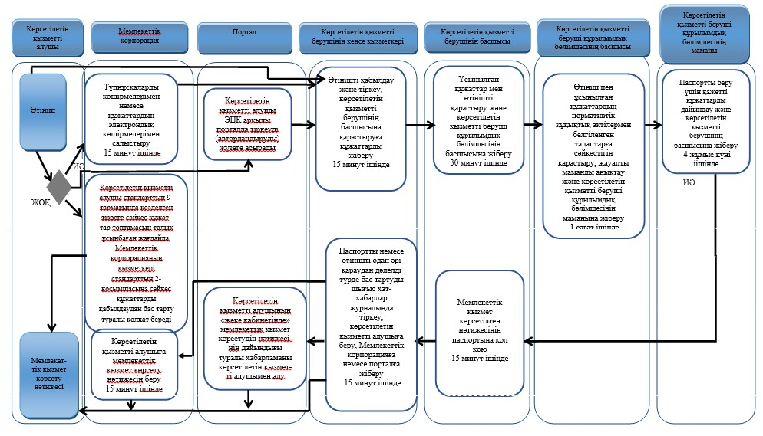

Шартты белгілер:
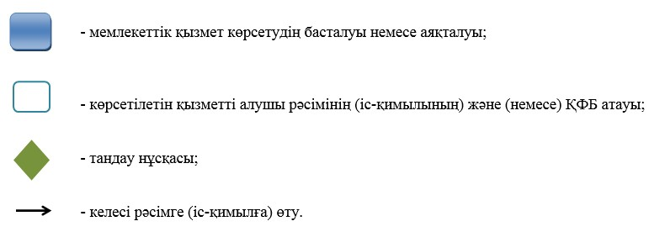

© 2012. Қазақстан Республикасы Әділет министрлігінің «Қазақстан Республикасының Заңнама және құқықтық ақпарат институты» ШЖҚ РМК

